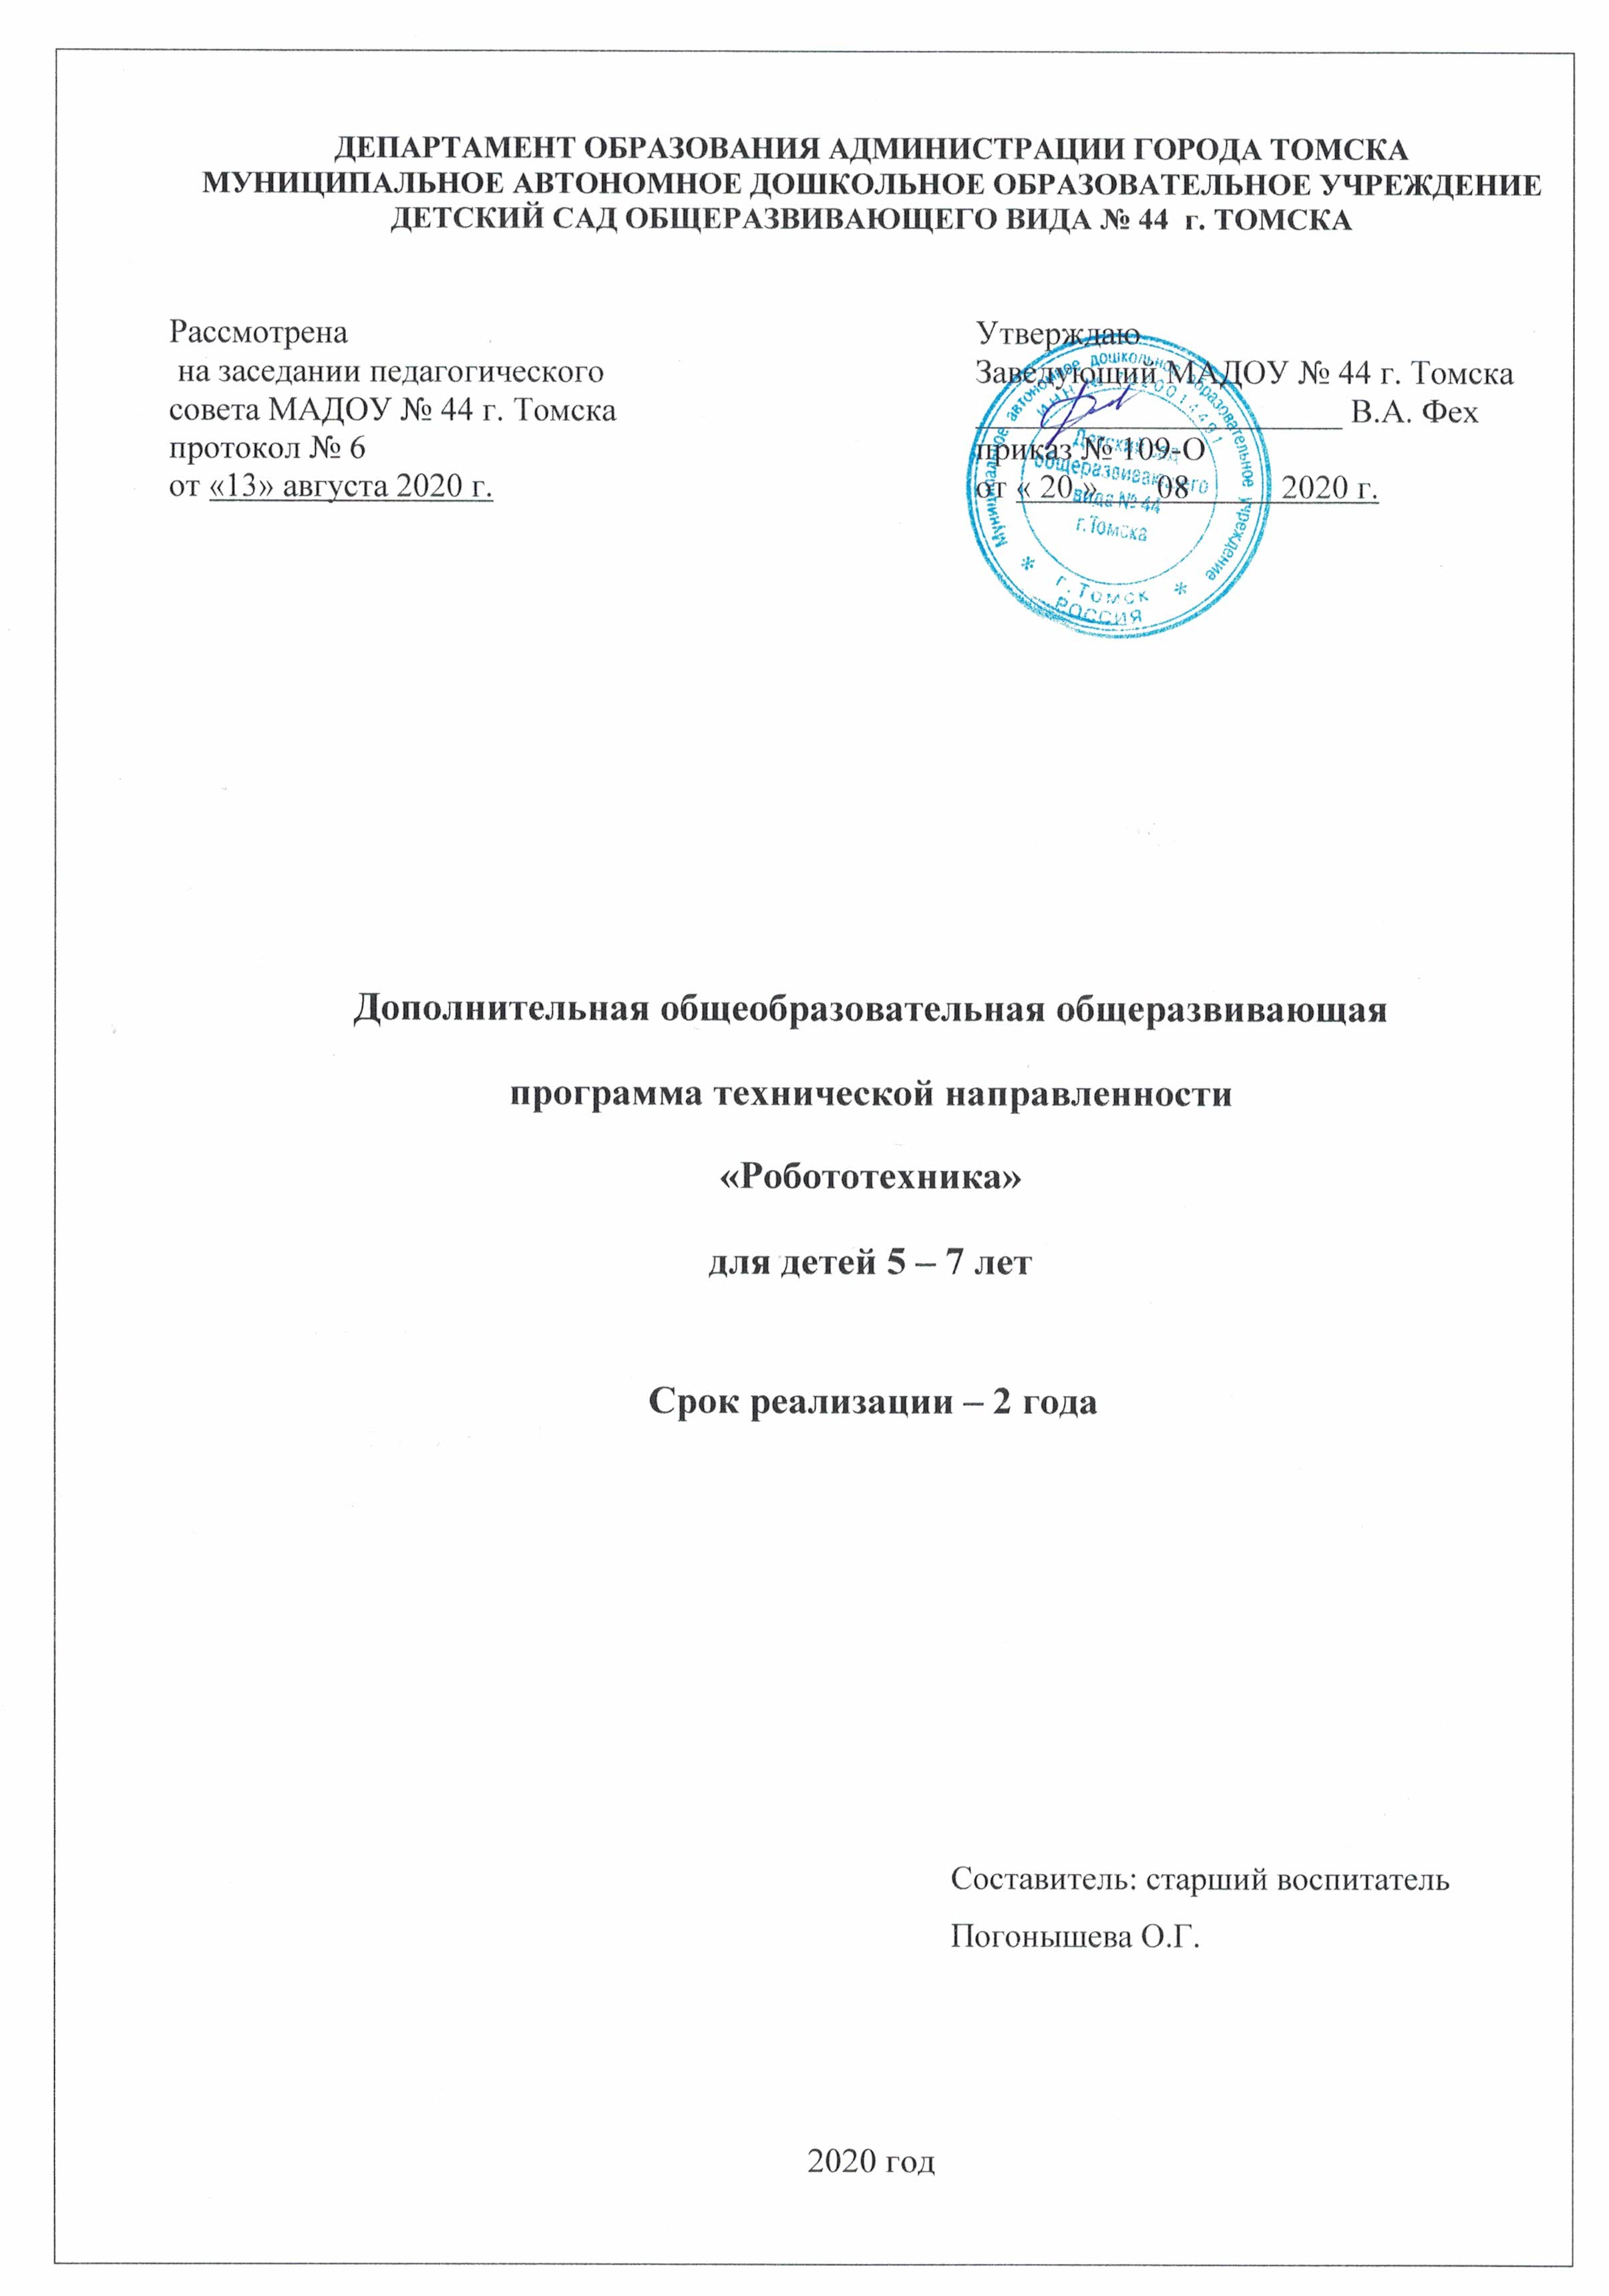

Пояснительная записка
Дополнительная образовательная программа технической направленности «Робототехника» (далее Программа) предназначена для привлечения детей старшего дошкольного возраста к современным технологиям конструирования, программирования и развитие практических навыков использования их на практике.
Современные дети живут в эпоху активной информатизации, компьютеризации и роботостроения. Технические объекты окружают нас повсеместно, в виде бытовых приборов, игрушек, разных машин. Благодаря образовательным конструкторам появилась возможность уже в дошкольном возрасте знакомить детей с основами строения технических объектов. Использование образовательных конструкторов дает возможность педагогам дошкольных образовательных организаций поддержать детскую инициативу в освоении интересного увлекательного мира технического прогресса. Конструкторы LEGO «WeDo» 2.0 – это специально разработанные конструкторы, которые спроектированы таким образом, чтобы ребенок в процессе занимательной игры смог получить максимум информации о современной науке и технике и освоить ее.
Программа составлена в соответствии с нормативно – правовыми документами, регламентирующими задачами, содержание и формы организации педагогического процесса в ДОУ:
- Федеральный закон от 29.12.2012 г № 273-ФЗ «Об образовании в Российской Федерации»;
- Санитарно-эпидемиологические требования к устройству, содержанию и организации режима работы дошкольных образовательных организаций. Санитарно-эпидемиологические правила и нормативы СанПин 2.4.1.3049-13, утвержденные постановлением главного государственного врача РФ от 15 мая2013г. № 26;
- Приказ Минобрнауки России от 29.08.2013г. № 1008 «Об утверждении порядка организации и осуществления образовательной деятельности по дополнительным общеобразовательным программам».
Программа разработана на основе методических рекомендаций:
- В.А. Козлова, Робототехника в образовании [электронный ресурс]// http://lego.rkc-74.ru/index.php/2009-04-03-08-35-17, Пермь, 2011г.
- Индустрия развлечений. Перворобот. Книга для учителя и сборник проектов. LEGO Group. Перевод ИНТ, - 87 с.
- Электронное Руководство для учителя LEGO Education WeDo 2.0.

Цель, задачи программы
Цель программы: обучение основам робототехники, программирования.
Задачи программы:
Образовательные:
-дать первоначальные знания о конструкции робототехнических устройств;
-научить приёмам сборки и программирования робототехнических устройств;
-сформировать общенаучные и технологические навыки конструирования и проектирования;
-ознакомить с правилами безопасной работы с инструментами.
Метапредметные:
-развивать творческую инициативу и самостоятельность;
-способствовать развитию интереса к технике, конструированию, программированию, высоким технологиям;
-развивать память, внимание, способность логически мыслить, анализировать, концентрировать внимание на главном;
-развивать активность, аккуратность, ответственность.
Личностные:
-формировать творческий подход к решению поставленной задачи, а так же представление о том, что большинство задач имеют несколько решений;
-воспитывать умение работать в коллективе, эффективно распределять обязанности.

Содержание программы
Содержание программы предусматривает:
№ п\п | Показатели | Специфика реализации
1. | Количество обучающихся (воспитанников) | 12 человек
2. | Возраст обучающихся (воспитанников) | 5-7 лет
3. | Срок обучения | 2 года
4. | Режим занятий | 2 занятия в неделю по 30 мин.
5. | Особенности состава обучающихся (воспитанников) | постоянный, однородный
6. | Форма обучения | очная
7. | Особенности организации образовательной деятельности | - традиционная форма;  - с применением ИКТ технологий;  - на основе реализации модульного подхода

В целях реализации параллельных процессов освоения содержания программы на разных уровнях углубленности, доступности и степени сложности, программа основывается на следующих принципах:
- обогащение (амплификация) детского развития;
- построение образовательной деятельности на основе индивидуальных особенностей каждого ребенка (учет уровня развития каждого ребенка и степень освоения содержания программы).
Содержание программы строится от простого к сложному, от известного к неизвестному, по принципу дифференциации в соответствии со следующими уровнями сложности:
«Стартовый» уровень - предполагает проектирование по образцу в медленном темпе, исправляя ошибки под руководством педагога, использование знаков символов программирования с помощью педагога.
«Базовый» уровень предполагает самостоятельное исправление ошибок в среднем темпе конструирование по пошаговой схеме. Программирование модели с небольшой помощью педагога.
«Продвинутый» уровень предполагает самостоятельное, без ошибок конструирование по пошаговой схеме и программирование модели.
Такой подход при построении образовательной деятельности позволяет избежать у детей комплекса неполноценности и стимулирует их к дальнейшему росту.

Планируемые результаты реализации программы
- ребенок обладает начальными знаниями и элементарными представлениями о робототехнике, создает действующие модели роботов на основе конструктора LEGO "WeDo" 2.0 по разработанной схеме; демонстрирует технические возможности роботов, создает программы с помощью компьютера для различных роботов с помощью педагога и запускает их самостоятельно;
- ребенок владеет разными формами и видами творческо-технической игры, знаком с основными компонентами конструктора с помощью программного обеспечения, видами подвижных и неподвижных соединений в конструкторе, основными понятиями, применяемые в робототехнике различает условную и реальную ситуации, умеет подчиняться разным правилам и социальным нормам;
- ребенок проявляет инициативу и самостоятельность в среде программирования LEGO "WeDo" 2.0, общении, познавательно - исследовательской и технической деятельности;
- ребенок способен выбирать технические решения, участников команды, малой группы (в пары);
- ребенок обладает установкой положительного отношения к роботоконструированию, к разным видам технического труда, другим людям и самому себе, обладает чувством собственного достоинства;
- ребенок активно взаимодействует со сверстниками и взрослыми, участвует в совместном конструировании, техническом творчестве имеет навыки работы с различными источниками информации;
- ребенок способен договариваться, учитывать интересы и чувства других, сопереживать неудачам и радоваться успехам других, адекватно проявляет свои чувства, в том числе чувство веры в себя, старается разрешать конфликты;
- ребенок обладает развитым воображением, которое реализуется в разных видах исследовательской и творческо-технической деятельности, в строительной игре и конструировании; по разработанной схеме с помощью педагога;
- ребенок достаточно хорошо владеет устной речью, задаёт вопросы взрослым и сверстникам, способен объяснить техническое решение, может использовать речь для выражения своих мыслей, чувств и желаний, построения речевого высказывания в ситуации творческо-технической и исследовательской деятельности;
- у ребенка развита крупная и мелкая моторика, он может контролировать свои движения и управлять ими при работе с образовательным конструктором;
- ребенок проявляет интерес к исследовательской и творческо-технической деятельности, задает вопросы взрослым и сверстникам, интересуется причинно - следственными связями, пытается самостоятельно придумывать объяснения технические задачи; склонен наблюдать, экспериментировать.

Методические материалы
Совместная учебная деятельность на занятии может иметь разнообразные организационные формы: учебные игры, дискуссии, практические работы. Важно, чтобы дети были инициативны во взаимодействии, а не имитировали активность. Усилия педагога направлены на координацию действий учащихся через анализ исходных данных. Такая педагогическая технология демонстрирует эффективность программы, включающую специальную организацию учебной деятельности детей. В этих условиях достигается более глубокое понимание детьми предметного содержания учебного материала.

Педагогические принципы программы:
- гуманизация и сотрудничество;
- опора на интерес ребенка;
- индивидуальный темп движения;
- сочетание репродуктивного и творческого начал в реализации программы;
- от простого к более сложному.
На занятиях используются различные формы организации образовательной деятельности:
- фронтальные (беседа, лекция);
- групповые (олимпиады, фестивали, соревнования);
- индивидуальные (инструктаж, разбор ошибок, индивидуальная сборка моделей и их программирование)
Основные методы и приемы образовательной деятельности:
Методы | Приёмы
Наглядный | Рассматривание на занятиях готовых построек, демонстрация способов крепления, приемов подбора деталей по размеру, форме, цвету, способы удержания их в руке или на столе.
Информационно-рецептивный | Обследование LEGO деталей, которое предполагает подключение различных анализаторов (зрительных и тактильных) для знакомства с формой, определения пространственных соотношений между ними (на, под, слева, справа. Совместная деятельность педагога и ребёнка.
Репродуктивный | Воспроизводство знаний и способов деятельности (форма: собирание моделей и конструкций по образцу, беседа, упражнения по аналогу)
Практический | Использование детьми на практике полученных знаний и увиденных приемов работы.
Словесный | Краткое описание и объяснение действий, сопровождение и демонстрация образцов, разных вариантов моделей.
Проблемный | Постановка проблемы и поиск решения. Творческое использование готовых заданий (предметов), самостоятельное их преобразование.
Игровой | Использование сюжета игр для организации детской деятельности, персонажей для обыгрывания сюжета

Для стимулирования познавательной деятельности применяются методы: соревнования, поощрения.
Алгоритм организации образовательной деятельности.
Установление взаимосвязей.
Работа над каждой моделью начинается с просмотра анимированной презентации с участием фигурок героев Макса и Маши. Это побуждает детей к действию- обсуждению темы занятия.
Конструирование и программирование.
Здесь дети дискутируют, проявляют свою фантазию, пробуя различные варианты программирования.
Рефлексия. Процесс обучения всегда более приятен и эффективен, если есть стимулы. Поддержание такой мотивации и удовольствие, получаемое от успешно выполненной работы, естественным образом вдохновляют детей на дальнейшую творческую работу. В структуру каждого занятия включены идеи по созданию и программированию моделей с более сложным поведением.
Процесс технического детского творчества условно делят на 4 этапа:
- Постановка технической задачи
- Сбор и изучение нужной информации
- Поиск конкретного решения задачи
- Материальное осуществление творческого замысла
Способы и направления поддержки детской инициативы обеспечивает использования интерактивного методов: проектов, проблемного обучения, эвристическая беседа, обучения в сотрудничестве, взаимного обучения, портфолио.
Творческая работа ребенка требует постоянного поощрения и стимулирования. В подведении итогов работы плодотворным фактором является проведение выставок, соревнований, во время которых могут сравниваться модели, макеты. Такие мероприятия позволяют обмениваться опытом работы, технологиями изготовления, эстетикой, дизайном. Сравнивая свою модель с другими, видят преимущества и ошибки, получают возможность выработать навык анализа для дальнейшей реализации в творчестве. Внимание обучающихся акцентируется на отдельных деталях, развивается наблюдательность, что создает предпосылки к сравнению, осмыслению увиденного.
Программа предполагает следующие формы и виды взаимодействия с родителями: дни открытых дверей, мастер классы, подготовка фото-видео отчет создания моделей, механизмов и других технических объектов, как в детском саду, так и дома, реализация совместных проектов , создание мультфильмов, оформление буклетов.

Список литературы
1.Индустрия развлечений. ПервоРобот. Книга для учителя и сборник проектов. LEGO Group, перевод ИНТ, - 87 с.
2.В.А. Козлова, Робототехника в образовании [электронный ресурс]//http://lego.rkc-74.ru/index.php/2009-04-03-08-35-17, Пермь, 2011 г.
3.А.Н. Давидчук «Развитие у дошкольников конструктивного творчества», Москва «Просвещение» 1976
4.Комарова Л.Г. «Строим из LEGO» «ЛИНКА-ПРЕСС» Москва, 2001.
5.ЛуссТ.В. «Формирование навыков конструктивно-игровой деятельности у детей с помощью LEGO». Гуманитарный издательский центр ВЛАДОС Москва, 2003
6.Всероссийский Учебно-Методический Центр Робототехники (ВУМЦОР),[электронный ресурс]http://фгос-игра.рф/main/work-ways

Модель образовательной деятельности.
С использованием конструктора «LEGO WE DO 2.0»
Месяц | Тема | Количество занятий | Проблемная ситуация. Цель. | Изучите вопросы Макса и Маши
Сентябрь | Правила поведения на занятиях Лего-конструирования. Знакомство с комплектацией набора «LEGO WE DO 2.0» | 2 | Введение детей в роботехнику. Знакомство с основными составляющими частями конструктора. Знакомство с комплектацией набора «LEGO WE DO 2.0», с формой  деталей и вариантами их скреплений, вырабатывать навык ориентации в деталях, их классификации, умение слушать инструкцию педагога. | Что такое робототехника?
 | Знакомство с символами Программирования. | 2 | Познакомить детей с символами программирования набора «LEGO WE DO 2.0». ПО | Что заставляет предметы двигаться?
 | Знакомство с символами Программирования. Продолжение. | 2
 | Тяга. Колебания. Сборка базовой модели. Программирование модели. | 2 | Макс и Маша очень заинтересовались машинами, которые могут тянуть предметы. Они хотят выяснить, что заставляет предметы двигаться
Октябрь

 | Робот – тягач. Сборка базовой модели с готовым решением по схеме. | 2 |  | Как можно заставить предмет двигаться?
 | Программирование модели. Обыгрывание постройки | 2
 | Скорость. Езда. Сборка базовой модели. Программирование модели. | 2 | Макс и Маша заметили, что гоночные автомобили с момента своего изобретения сильно изменились. Они хотят выяснить, как можно увеличить скорость автомобиля | - Благодаря каким усовершенствованиям автомобили стали двигаться быстрее?  2. Какие факторы влияют на время затраченное автомобилем на преодоление расстояния?
 | Гоночный автомобиль. Сборка базовой модели с готовым решением. Программирование модели. | 2
Ноябрь | Прочные конструкции. Рычаг. Сборка базовой модели с готовым решением. Программирование модели. | 2 | Макс и Маша заметили, что не все здания в мире выглядят одинаково. Они хотят выяснить, как проектируются наиболее прочные и безопасные здания. | 1. Изучить происхождение и природу землетрясений;  2. Создать и запрограммировать устройство, которое позволит испытывать проекты зданий;  3. Сделать выводы о том, какой проект наиболее сейсмоустойчивый.
 | Прочные конструкции. Симулятор землетрясения, способный передавать зданиям колебательные движения. | 2 |  | Найти минимальную магнитуру землетрясения, при котором здание В упадёт. Испытать здание А при той же магнитуре землетрясения.
 | Ходьба. Сборка базовой модели. Программирование модели. | 2
 | Метаморфоз лягушки. Сборка базовой модели головастика с готовым решением.  Программирование модели. | 2 | Макс и Маша наблюдают за лягушками, живущими на заднем дворе. Они хотят больше узнать об этапах жизни лягушки. | 1.Изучить стадии жизненного цикла лягушки – от рождения до взрослой особи.
 |  |  |  | В чем различие между изменениями физических характеристик лягушки на разных этапах и средой обитания?
 | Продолжать достраивать модель по мере её превращения из головастика в лягушонка. | 2
Декабрь | Вращение. Сборка базовой модели с готовым решением. Программирование модели. | 2 | Макс и Маша в парке наблюдают за пчёлами, летающими над весенними цветами. Они хотят узнать больше о том, какие отношения  связывают цветущие растения и животных, которые так часто их посещают. | 1.Какой вклад вносят некоторые живые существа в жизненные циклы растений?  2. Что находиться внутри цветка? Как живые существа помогают растениям размножаться?
 | Растения и опылители. Сборка базовой модели с готовым решением. Программирование модели. Обыгрывание постройки. | 2
Январь | Изгиб. Сборка базовой модели с готовым решением. Программирование модели. | 2 | Макс и Маша изучают различные виды осадков в своём районе. Они хотят узнать, как предотвратить воздействие осадков на поверхность земли в этой местности | - Как осадки влияют на уровень воды в реках?  - Какими различными способами можно предотвратить наводнение?  - Можете ли вы представить устройство, которое может предотвратить наводнение? Как осадки влияют на уровень воды в реках?  - Какими различными способами можно предотвратить наводнение?  Можете ли вы представить устройство, которое может предотвратить наводнение?
 | Предотвращение наводнения. Паводковый шлюз, с помощью которого можно контролировать уровень воды в реке. | 2
 | Программирование модели. Обыгрывание постройки | 2
Февраль | Катушка. Сборка базовой модели с готовым решением. Программирование модели. | 2 | Макс и Маша обеспокоены тем, что люди и животные могут оказаться в опасности из-за стихийного бедствия. Они хотят узнать, какие опасные погодные явления могут происходить. | - Какие стихийные бедствия могут происходить?  - Как стихийные бедствия влияют на животных и людей?  - 3. Каким образом можно использовать вертолёт во время стихийного бедствия?
 | Вертолёт для использования в районе пострадавшим от стихийного бедствия | 2
 | Подъём. Сборка базовой модели с готовым решением. Программирование модели. | 2
 | Сортировка для переработки. Грузовик для переработки мусора. Программирование модели. | 2 | Макс и Маша стремятся защищать окружающую среду. Они хотят узнать, как можно улучшить способы переработки, чтобы сократить количество отходов. | - Что такое переработка?  2. Как можно сортировать материалы для переработки?
Март | А. Майло научный вездеход. | 2 | Макс Маша готовы исследовать мир и совершать великие открытия. Но им не обойтись без помощи, особенно при изучении отдалённых мест в поисках особого экземпляра растения. | Что учёные и инженеры делают, когда не могут попасть в то место, которое хотят исследовать?
 | Программирование модели. Обыгрывание постройки | 2
 | В. Датчик перемещения Майло. | 2 | Макс и Маша хотели бы, чтобы у Майло был датчик для обнаружения объектов. | Создать манипулятор с детектором объектов, чтобы помочь научному вездеходу Майло остановиться возле экземпляра растения
 | Программирование модели. Обыгрывание постройки | 2
Апрель | С. Датчик наклона Майло. | 2 | Макс и Маша ждут, чтобы Майло отправил им сообщение о своих открытиях | Создать манипулятор отправки сообщений, чтобы помочь научному вездеходу Майло сообщить о своём открытии
 | Программирование модели. Обыгрывание постройки | 2
 | D. Совместная работа. | 2 | Макс и Маша обнаружили, что экземпляр растения слишком тяжёлый, поэтому Майло не сможет переместить его в одиночку | Создать и запрограммировать устройство для перемещения экземпляра растения
 | Программирование модели. Обыгрывание постройки | 2
Май | Толчок. Сборка базовой модели с готовым решением. Программирование модели. | 2 | Макс и Маша на лугу наблюдают за насекомыми. Они хотят узнать больше о гусеницах. | Неужели бабочка – это гусеница в прошлом?
 | Гусеница. Программирование модели. Обыгрывание постройки | 2
 | Творческие постройки по замыслу | 2 | Закреплять полученные навыки. Учить заранее, обдумывать содержание будущей постройки, называть еѐ тему, давать общее описание. Развивать творческую инициативу и самостоятельность. Составлять собственную программу демонстрации модели.

